Ressort: Sicherheitstechnik | Datum: 27.08.2019 | Text und Bild unter: www.der-pressedienst.de/sicherheitstechnik/

DIN VDE V 0826-2: Neue Brandschutznorm für Sonderbauten beschlossen

Brandwarnanlagen von Telenot erfüllen neue Sicherheitsstandards für Kindergärten, Seniorenheime oder kleine Hotels

Die neue DIN VDE V 0826-2 regelt die Anforderungen für den Aufbau und Betrieb von Systemen zur Branderkennung in kleineren Sonderbauten. Dazu gehören etwa Kindergärten und -tagesstätten, Seniorenheime, Restaurants oder Hotels mit bis zu 60 Betten. Sie müssen künftig mit Brandwarnanlagen ausgerüstet sein, die durch frühzeitige Warnung vor Brandrauch und Bränden den Schutz von Leib und Leben anwesender Personen ermöglichen. So wie es das intelligente und erweiterbare Brandmeldesystem hifire 4000 BMT von Telenot macht.

Die Ausrüstung von Privatwohnungen und -häusern mit Rauchmeldern ist in den meisten Bundesländern gesetzlich vorgeschrieben. Auch bei größeren Zweckbauten hat der Gesetzgeber die Pflicht zum Einbau von Brandmeldeanlagen (BMA) festgelegt. Zwischen diesen beiden Bereichen gab es bisher einen ungeregelten Bereich der kleineren Sonderbauten, zu denen etwa Kindergärten und -tagesstätten, Schulen, Seniorenheime, Restaurants sowie Hotels oder Pensionen mit bis zu 60 Betten gehören. Bei ihnen mussten Bauherren, Planer oder Architekten oftmals selbst entscheiden, wie sie mit dem Thema Brandschutz umgehen.

Wichtiger Lückenschluss in den Baunormen

„Diese zentrale gesetzliche Lücke ist nun mit der Vornorm DIN VDE V 0826-2 geschlossen worden“, sagt Simon Schurr, Fachbereich Brandmeldetechnik bei Telenot. Die neue Regulierung definiert die Anforderungen für den Aufbau und Betrieb von Brandwarnlagen in solchen Sonderbauten. Generell müssen die Systeme eine frühzeitige Erkennung von Bränden sowie eine örtliche Warnung von Personen sicherstellen. Für die örtliche Warnung sind Signalisierungseinrichtungen vorgesehen. Die Komponenten der Anlage müssen nach EN 54 zertifiziert sein.

Als einer der führenden Hersteller für elektronische Sicherheitstechnik in Deutschland hat Telenot mit seinem Brandmeldesystem 4000 BMT eine ebenso zuverlässige wie flexible Lösung in seinem Portfolio, die alle Anforderungen der neuen Norm erfüllt.

Zuverlässige und frühzeitige Erkennung von Bränden gewährleistet

Herzstück des Systems ist die Brandmelderzentrale hifire 4400. Ihre menügeführte Parametriersoftware compas-F 4400 ermöglicht eine schnelle und benutzerfreundliche Parametrierung. Das gesamte Brandmeldesystem hifire 4000 BMT arbeitet mit automatisch adressierbaren, intelligenten Loop 4000 Meldern. Sie stellen die zuverlässige Erkennung von Brandkenngrößen wie Rauch, Wärme, CO₂ sicher. Auf diese Weise ist die frühzeitige Warnung anwesender Personen vor giftigen Gasen, Brandrauch und Bränden gewährleistet, wie sie von der Vornorm gefordert ist. Das hilft auch, Folgeschäden an Immobilien sowie Betriebsmitteln zu minimieren und Leben und Gesundheit von Menschen zu schützen. Die hohe Zuverlässigkeit der Erkennung senkt zudem die Zahl von Falschalarmen.

Die Melder lassen sich leicht an jede Umgebungsbedingung anpassen, was die umfassende Überwachung der Räumlichkeiten ermöglicht. Selbstdiagnose- oder die automatischen Lernfunktionen vereinfachen den Einsatz auch an schwer zugänglichen Standorten. Umfangreiche Zusatz- und Zubehörprodukte wie Funk-Komponenten, Ein- und Ausgangsmodule, EX-Barrieren, optische und akustische Signalgeber oder Zusatznetzteile sichern eine hohe Funktionalität und Flexibilität in jeder Anwendung.

Modularer Aufbau erleichtert Erweiterung

Telenot hat die Brandmelderzentrale hifire 4400 modular konzipiert. Das heißt, sie lässt sich problemlos an unterschiedlichste Objektgrößen anpassen. Dies schließt auch die Aufrüstung der gesamten Anlage von einer Brandwarn- zu einer Brandmeldeanlage ein. So muss beispielsweise ein Hotel nach der Vergrößerung seiner Kapazität auf über 60 Betten keine neue Anlage installieren, sondern kann die hifire 4400 ganz einfach erweitern. Bis zu vier Loops lassen sich an eine Zentrale anschließen. Dies gibt Anwendern die Möglichkeit, ein breit aufgestelltes Portfolio mit bis zu 512 Brandmeldern anzubinden. Auch lassen sich bis zu 30 hifire 4400 mit dem Brandmeldesystem vernetzen. Besonders komfortabel: Bei vernetzten Zentralen wird das gesamte System über eine Zentrale parametriert und bedient. Schnittstellen ermöglichen zudem, die hifire 4000 BMT an übergeordnete Managementsysteme anzubinden. Alle Komponenten des Systems sind nach VdS und EN 54 zertifiziert und erfüllen damit auch diese Anforderung der DIN VDE V 0826-2.

Planungsunterstützung
Planer, Bauträger und Architekten als auch Betreiber unterstützt TELENOT bei der Ertüchtigung der jeweiligen Gebäude mit einer vollumfänglichen Planung. Der hauseigene Planungsservice unterstützt mit einer Entwurfsplanung mittels professionellen CAD-Planungstools, Stückliste mit eingeplanten Sicherheitskomponenten, Ausschreibungstexten wahlweise in verschiedenen Formaten (txt, gaeb), einer Kostenschätzung und auf Wunsch mit einem Strangschema/Verkabelungsplan.

Über Telenot:

Telenot ist ein führender deutscher Hersteller von elektronischer Sicherheitstechnik und Alarmanlagen mit Hauptsitz in Aalen, Süddeutschland. Die Produkte verfügen über Einzel- und Systemanerkennung der VdS Schadenverhütung, des VSÖ Verbandes der Sicherheitsunternehmen Österreich und des SES Verbandes Schweizer Errichter von Sicherheitsanlagen. VdS, VSÖ und SES sind offizielle Organe für die Prüfung und Anerkennung von Sicherheitsprodukten. Sicherheitslösungen von Telenot finden sich in Privathaushalten, kleinen und mittleren Unternehmen, im Einzelhandel, der Industrie und der öffentlichen Hand. www.telenot.com

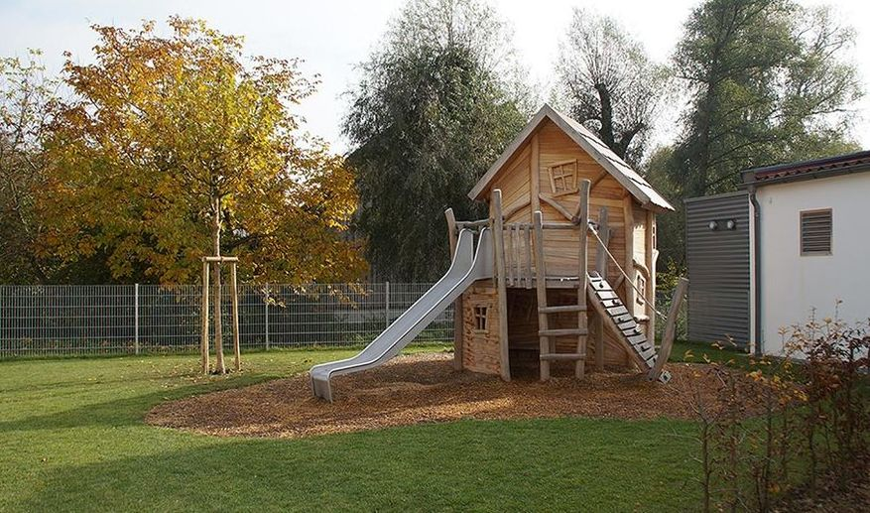
Bildtext: Die neue DIN VDE V 0826-2 definiert erstmals die Anforderungen für Brandwarnanlagen in Gebäuden wie beispielsweise Kindergärten. (Quelle: Telenot Alarmsysteme)

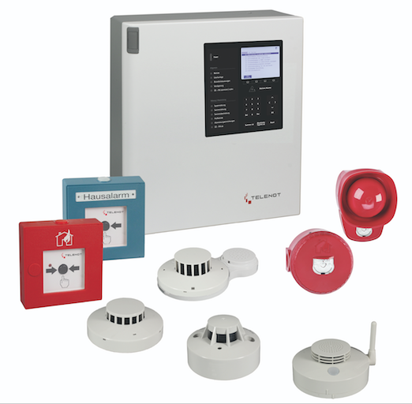

Bildtext: Erfüllt die Anforderungen für Brandwarnanlagen nach DIN VDE V 0826-2: die hifire 4000 BMT. Die einfache Erweiterungsmöglichkeit zur Brandmeldeanlage macht das System zukunftsfähig. (Quelle: Telenot Alarmsysteme)

Bildtext: Alle relevanten Informationen zur DIN VDE V 0826-2 sowie die normengerechten Sicherheitslösungen von Telenot hat das Unternehmen in einer Broschüre zusammengefasst, die auf der Website des Unternehmens heruntergeladen werden kann. (Quelle: Telenot Alarmsysteme)

Beachten Sie bitte, dass die Veröffentlichung der Bilder nur unter Angabe der Fotoquelle zulässig ist. Zudem ist aus rechtlichen Gründen eine Nutzung der Bilddaten nur in Verbindung mit dem entsprechenden Pressetext gestattet. Die Bilder dürfen nicht für andere Zwecke verwendet werden. Diese sind urheberrechtlich durch die Telenot Electronic GmbH mit Stammsitz in Aalen/Württ. (Deutschland) geschützt. Zuwiderhandlungen werden zur Anzeige gebracht.

